ПРОТОКОЛ
Заседания Правления Ассоциации СРО «СТРОЙПРОЕКТГАРАНТ»
№ 3 26 января 2017 г.
Присутствовали:
1. Пермяков А.В. – председатель Правления
2. Галиахметов Ф.Г. – член Правления
3. Морев В.Н. – член Правления
Андреев Н.В. – Президент Ассоциации
Воронцова С.А. – секретарь Правления
Кворум для принятия решений по вопросам повестки дня имеется.
Повестка дня
- Рассмотрение предложений Дисциплинарной комиссии Ассоциации о применении мер дисциплинарного воздействия к членам Ассоциации.
- Выдача Свидетельств о допуске к работам, которые оказывают влияние на безопасность объектов капитального строительства.
1. Рассмотрено решение Дисциплинарной комиссии о применении мер дисциплинарного воздействия к членам Ассоциации.
Голосовали: ЗА - 3, ПРОТИВ - 0, ВОЗД, - 0.
РЕШИЛИ: 1.1. ИСКЛЮЧИТЬ из членов Ассоциации ООО «Проект ПМ» № 82 ввиду отсутствия страхования и истечения срока приостановления действия свидетельства.
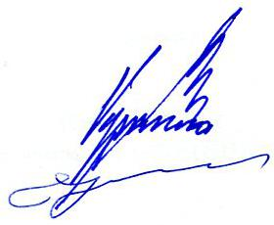
1.2. ПРИОСТАНОВИТЬ действие свидетельства по особо опасным и технически сложным видам работ до 16.03.16 ООО «Позитрон» № 83.

Председатель Правления А.В. Пермяков

Секретарь Правления С.А. Воронцова

